I miejsce – drużyna „BRIDGE VALLEY” z Politechniki Rzeszowskiej
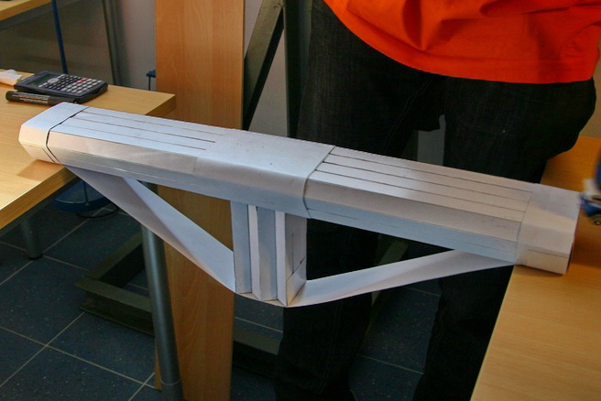
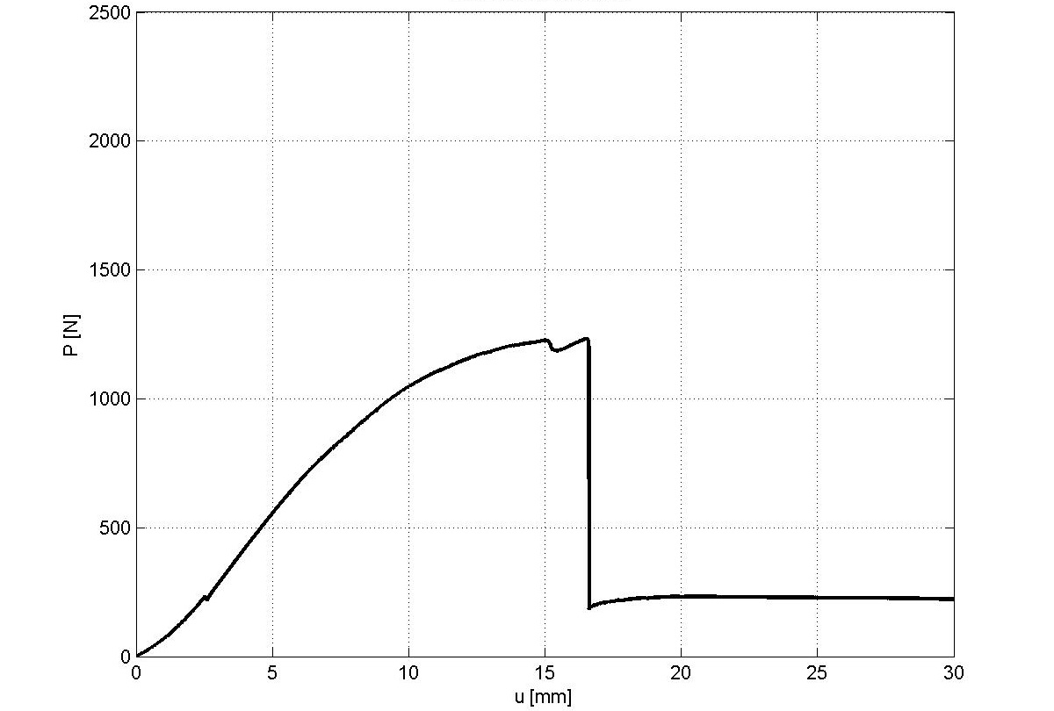
II miejsce – drużyna „MŁODZI MOSTOWCY PWR” z Politechniki Wrocławskiej
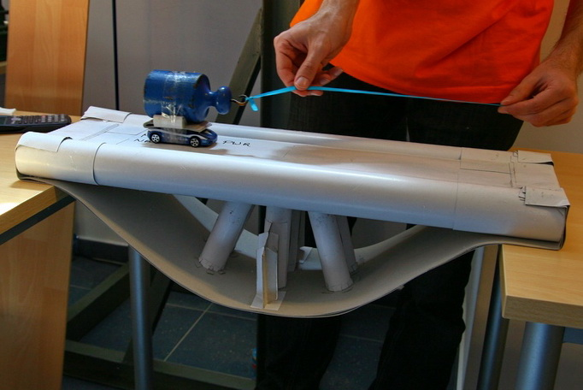
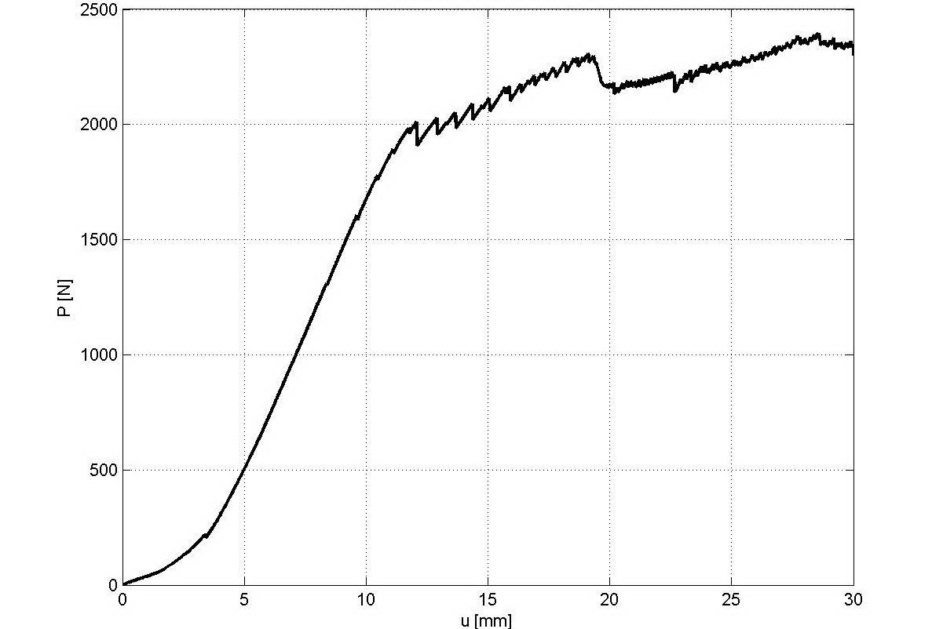
III miejsce – drużyna „MOSTOWIAKOWIE” z Politechniki Gdańskiej
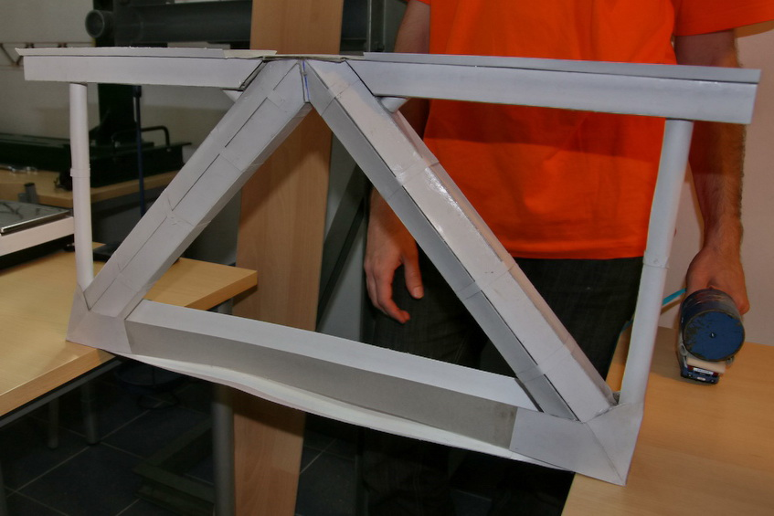
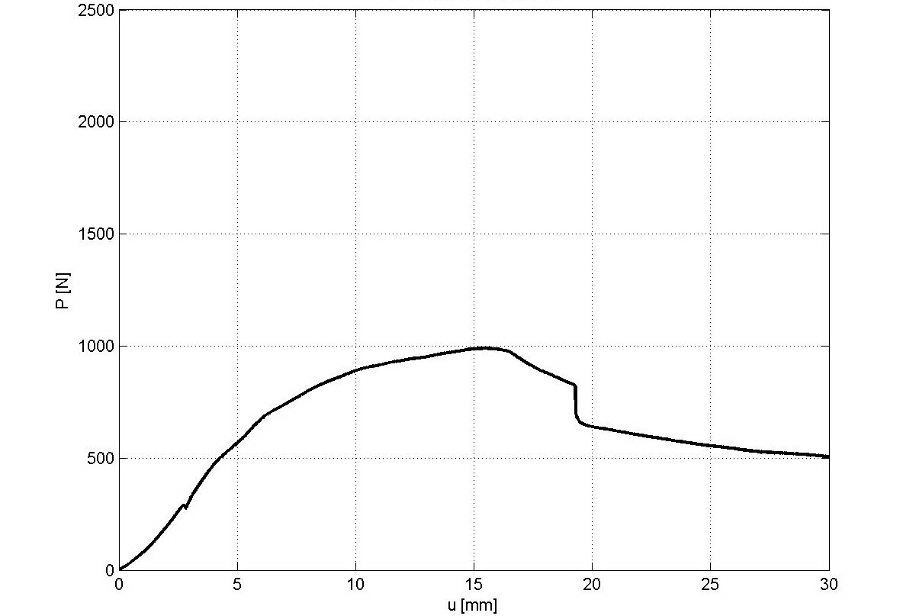
IV miejsce – drużyna „NA DRUGI BRZEG” z Politechniki Koszalińskiej
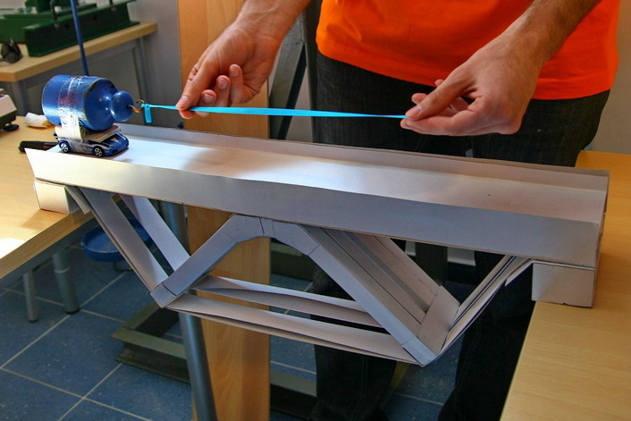
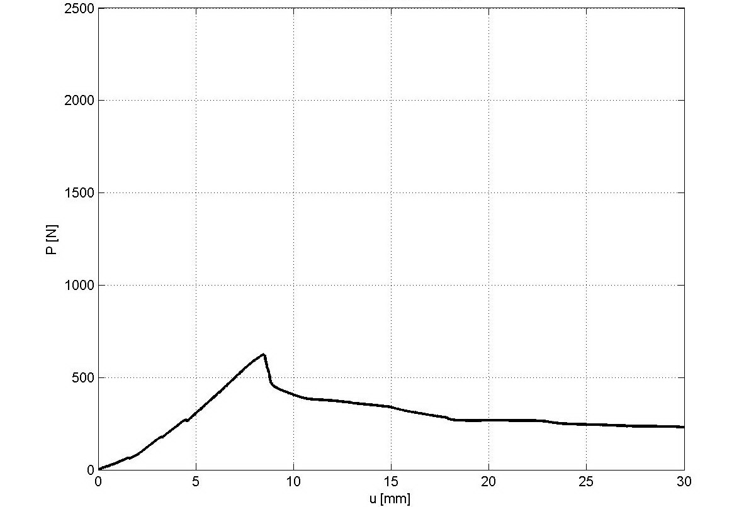
V miejsce – drużyna „MOST TEAM” z Politechniki Koszalińskiej
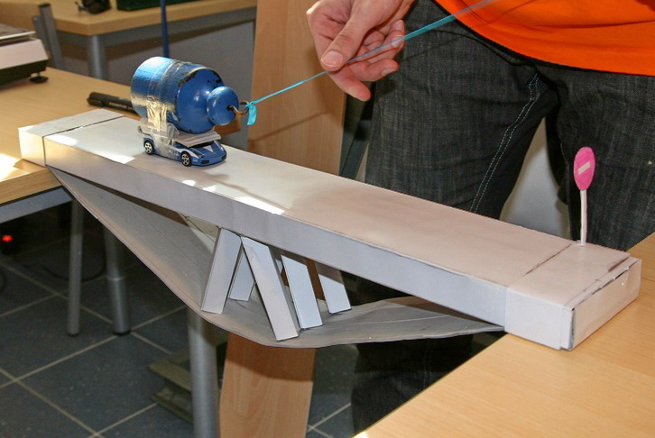
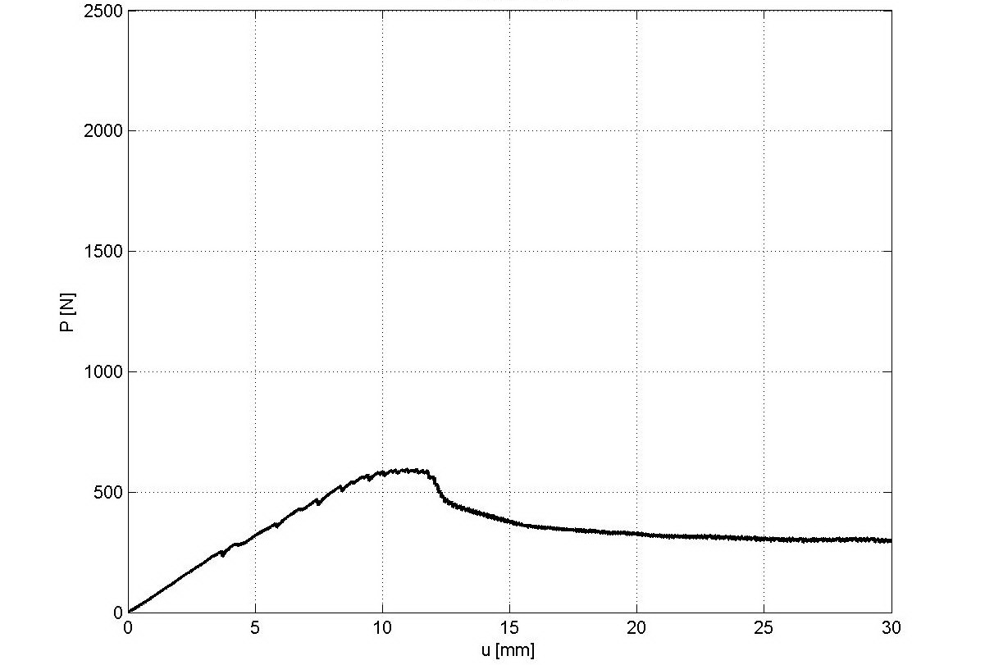
VI miejsce – drużyna „PROMOSTOWCY” z Politechniki Gdańskiej
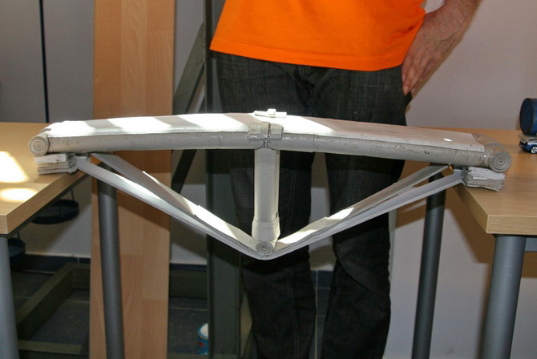
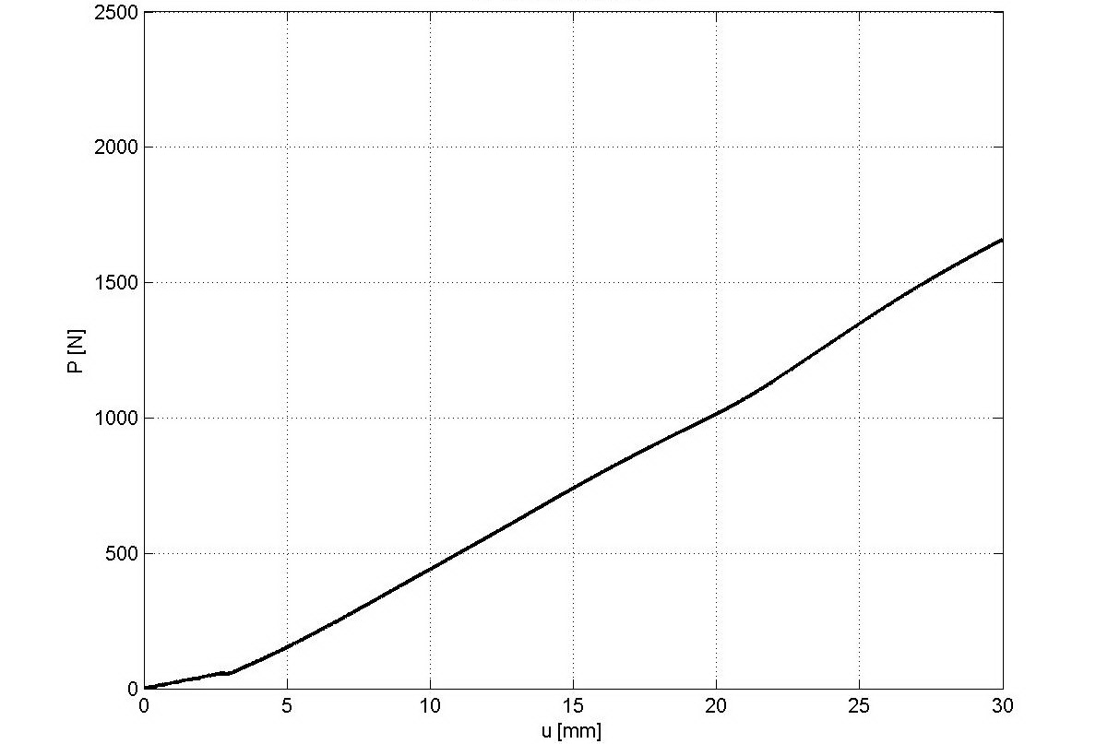
VII miejsce – drużyna „ZEMSTA ARCHITEKTA” z Politechniki Gdańskiej
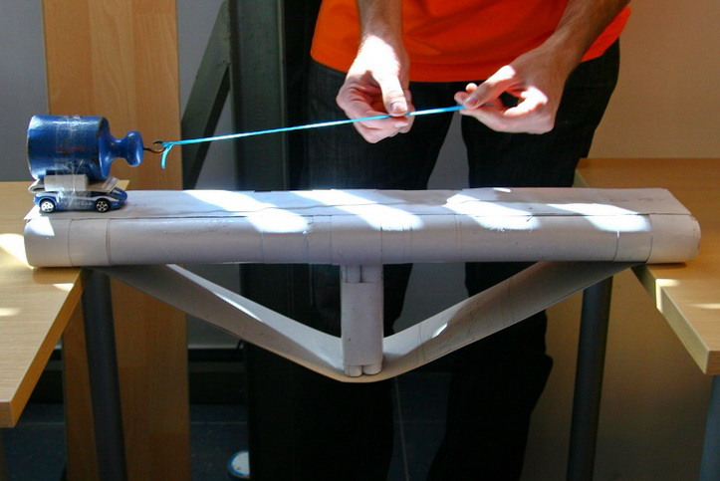
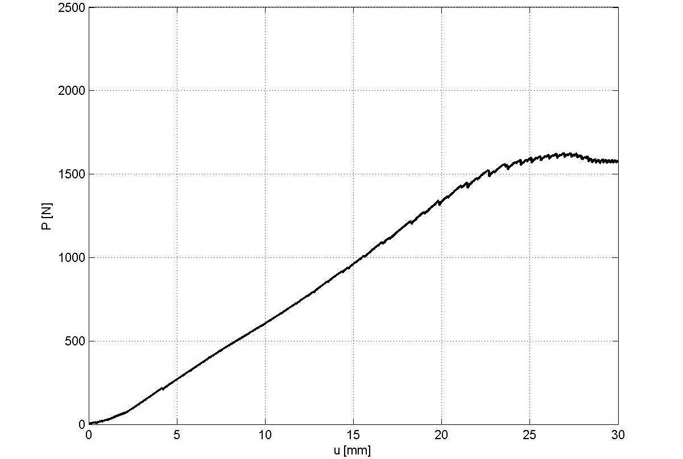
VIII miejsce – drużyna „PSB” z Państwowych Szkół Budownictwa
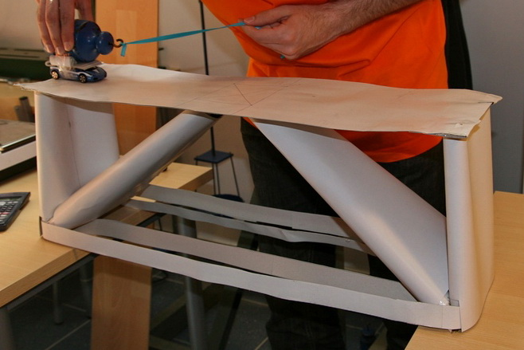
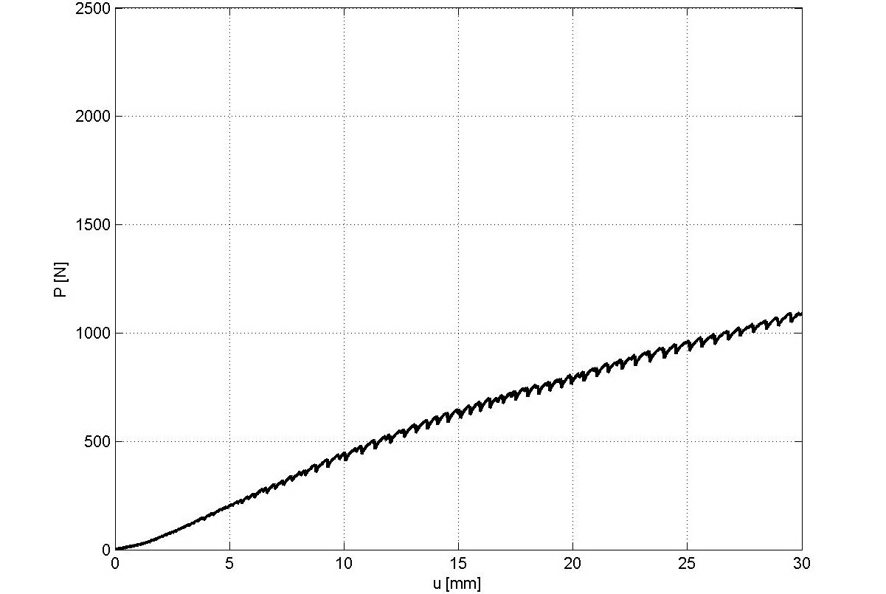
IX miejsce – drużyna „KŁADKA DLA DZIKA” z Politechniki Gdańskiej
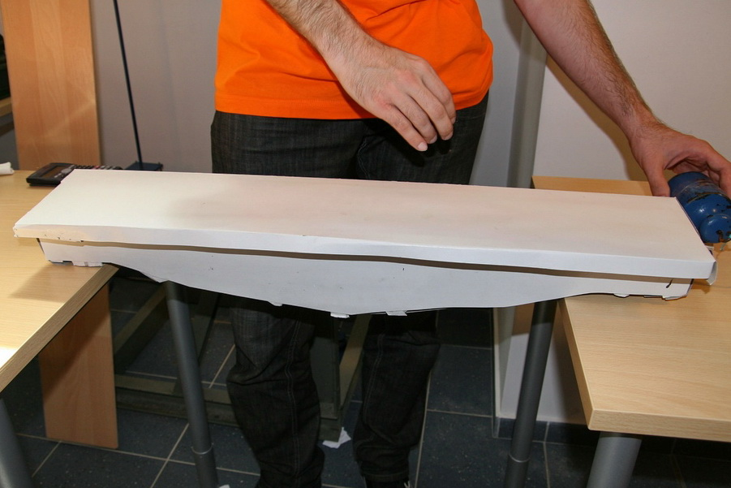
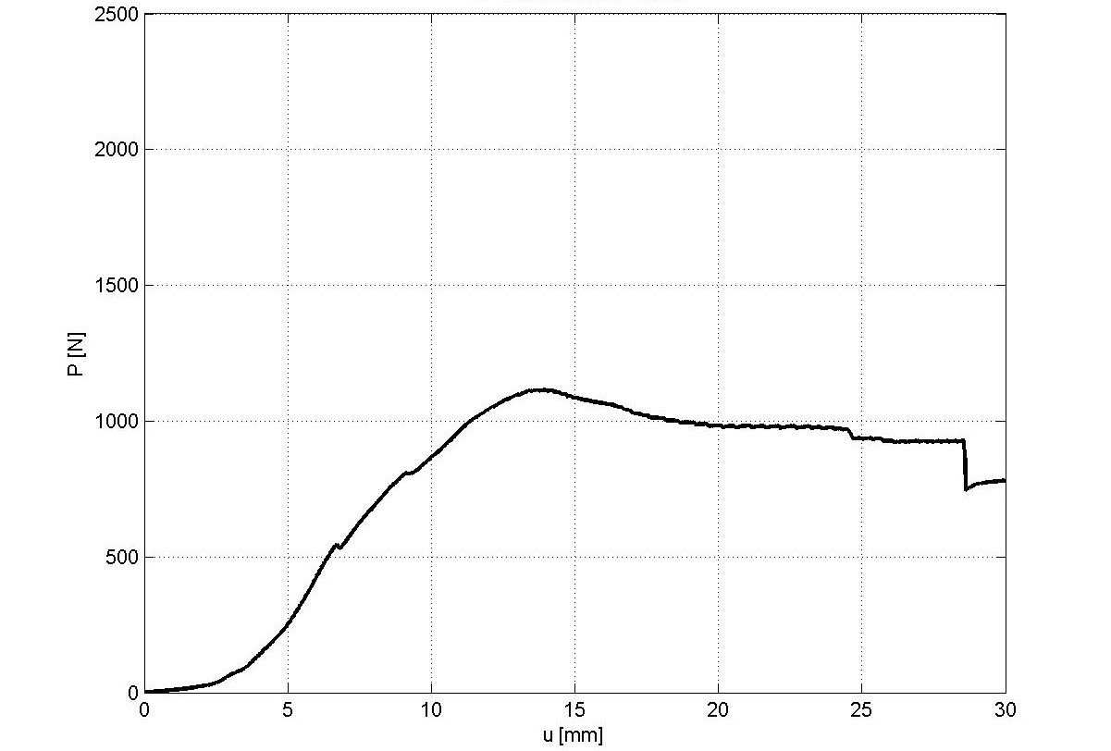
X miejsce – drużyna „IMPROJECT” z Politechniki Gdańskiej
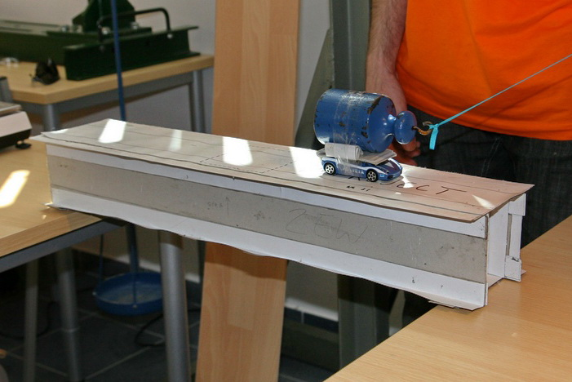
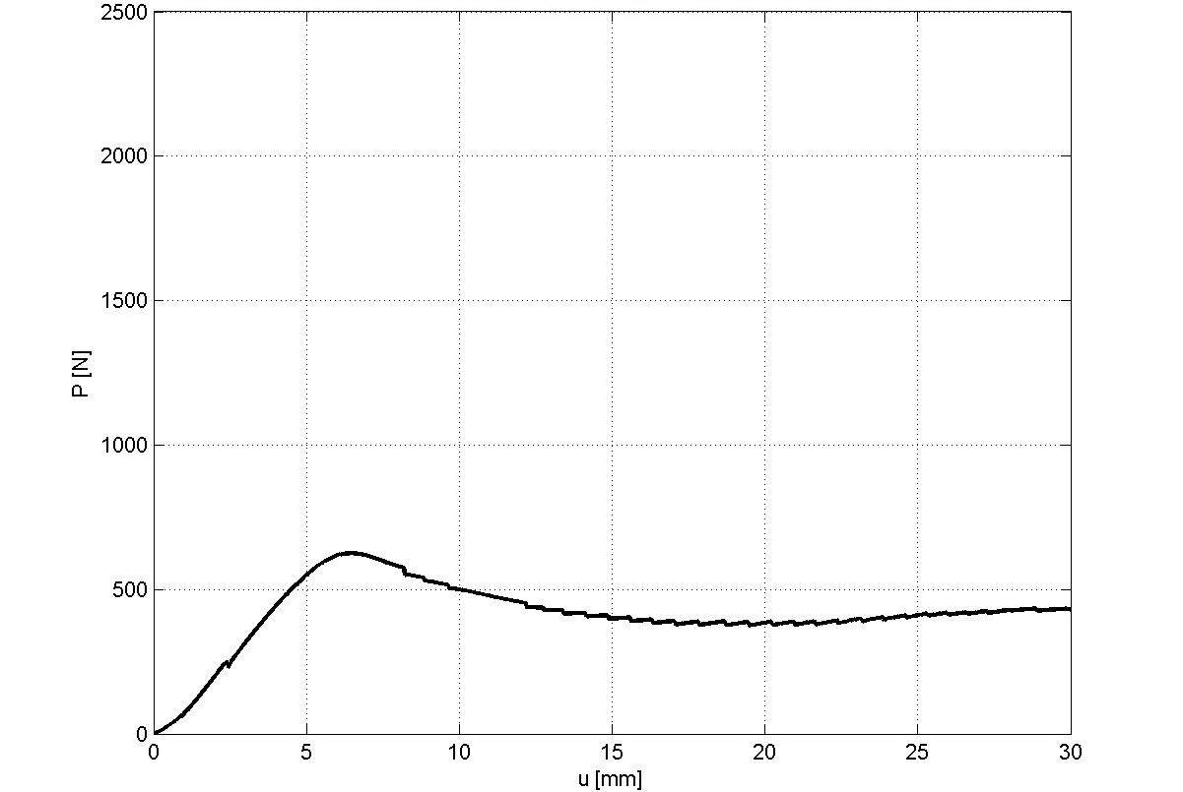
XI miejsce – drużyna „MOSTOWIACY” z Politechniki Łódzkiej
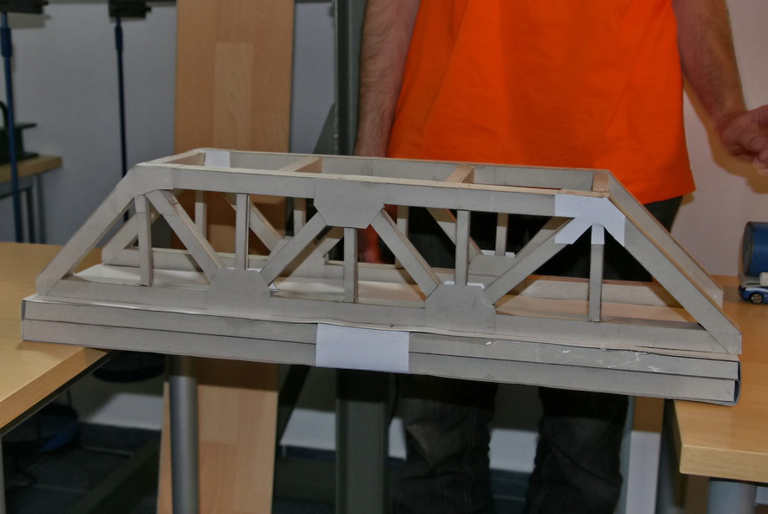
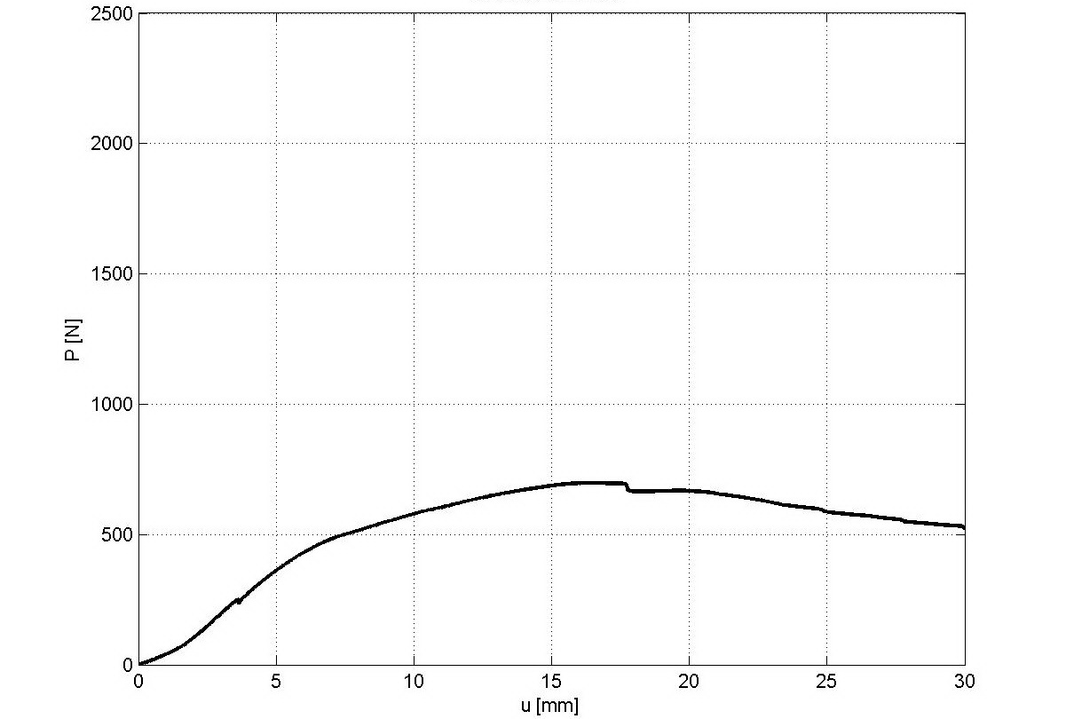
XII miejsce – drużyna „BEZSILNE KORYTKO” z Politechniki Gdańskiej
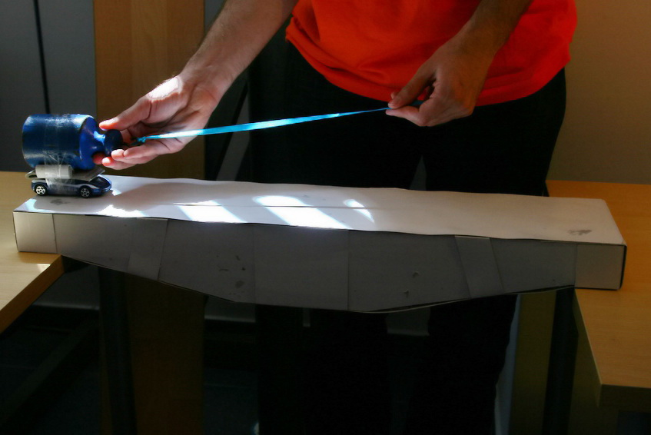
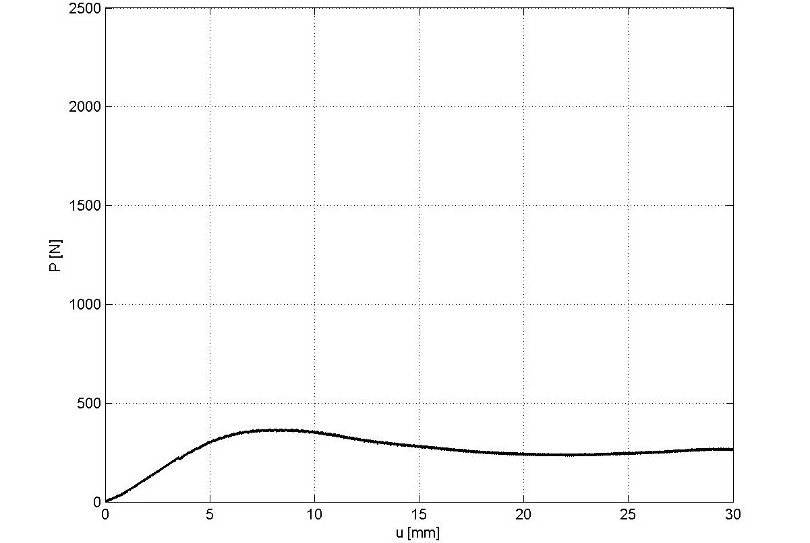
XIII miejsce – drużyna „WHITESTOK” z Politechniki Białostockiej

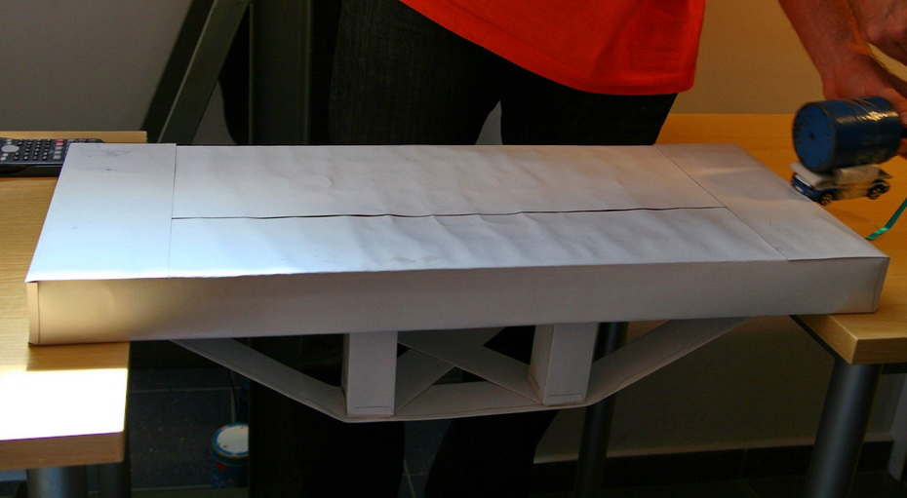

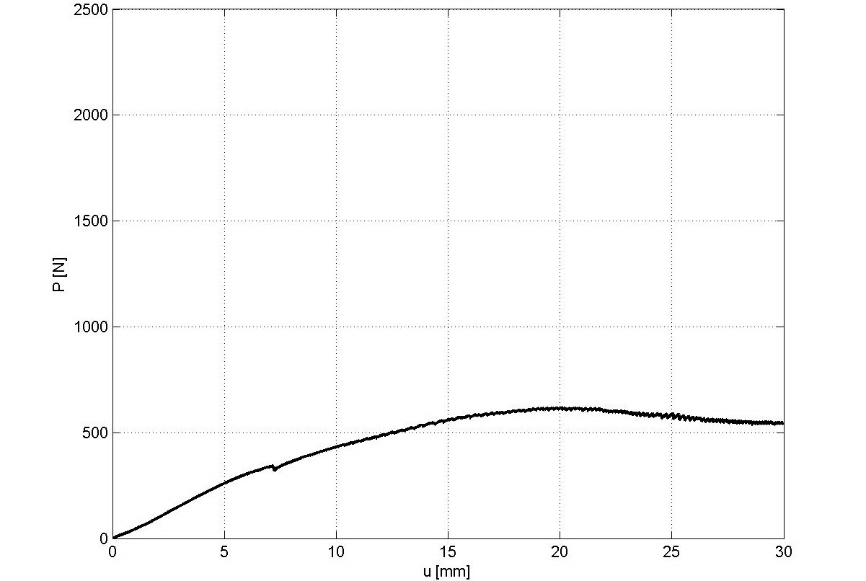
XIV miejsce – drużyna „PAPIRUS” z Politechniki Gdańskiej
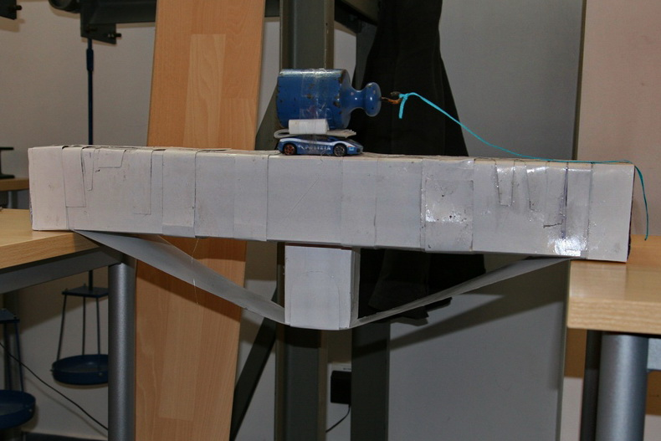
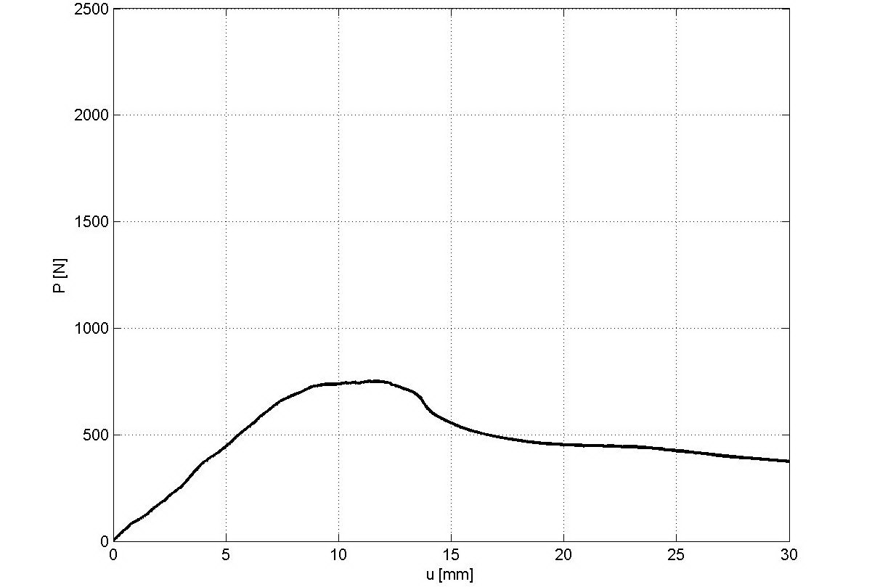
XV miejsce – drużyna „ENERGETYCY^2” z Politechniki Gdańskiej
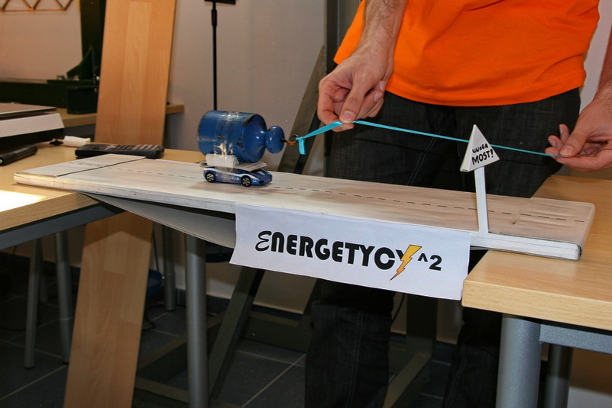
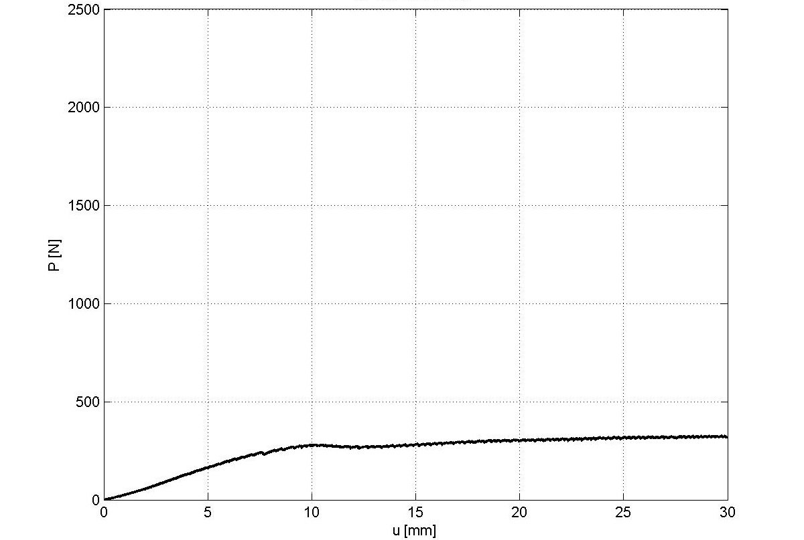
XVI miejsce – drużyna „SKN KONSTRUKTOR” z Politechniki Białostockiej
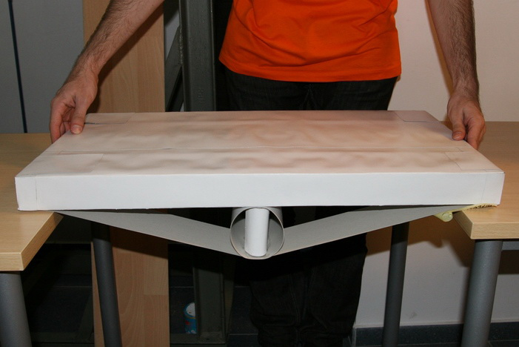
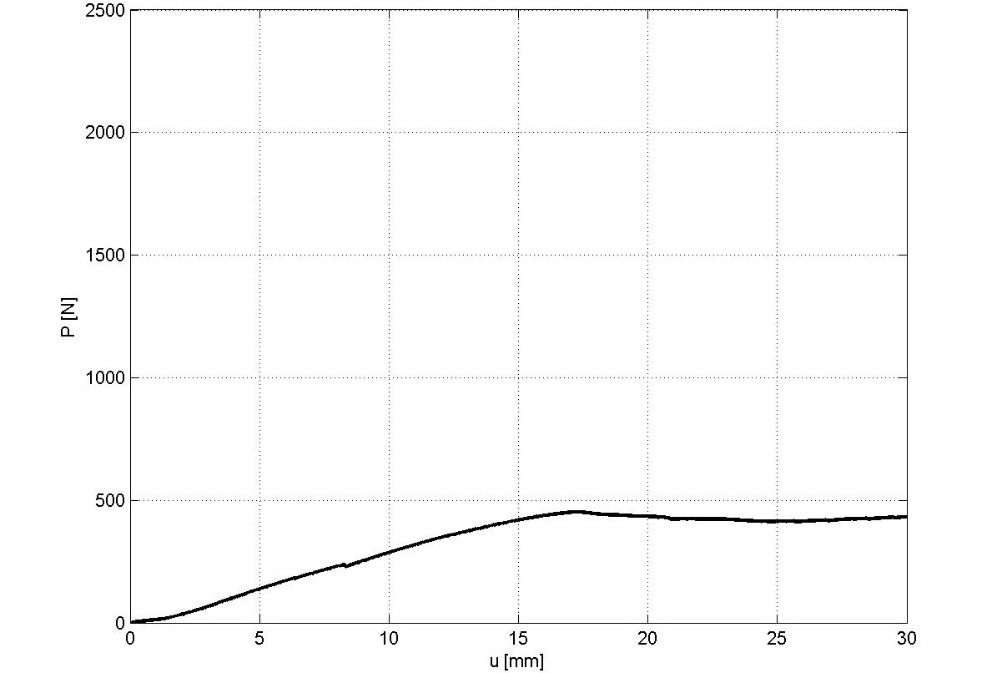
XVII miejsce – drużyna „GRUPA BND” z Politechniki Gdańskiej
